2020年度
四川省万源市人民政府
古东关街道办事处
部门决算
目录

公开时间：2021年9月23日

第一部分 部门概况 1
一、基本职能及主要工作 1
二、机构设置 2
第二部分 2020年度部门决算情况说明 3
一、 收入支出决算总体情况说明 3
二、 收入决算情况说明 4
三、 支出决算情况说明 5
四、财政拨款收入支出决算总体情况说明 6
五、一般公共预算财政拨款支出决算情况说明 7
六、一般公共预算财政拨款基本支出决算情况说明 13
七、“三公”经费财政拨款支出决算情况说明 13
八、政府性基金预算支出决算情况说明 15
九、 国有资本经营预算支出决算情况说明 15
十、其他重要事项的情况说明 15
第三部分 名词解释 20
第四部分 附件 25
附件1 25
附件2 28
第五部分 附表 32
一、收入支出决算总表 32
二、收入决算表 32
三、支出决算表 32
四、财政拨款收入支出决算总表 32
五、财政拨款支出决算明细表 32
六、一般公共预算财政拨款支出决算表 32
七、一般公共预算财政拨款支出决算明细表 32
八、一般公共预算财政拨款基本支出决算表 32
九、一般公共预算财政拨款项目支出决算表 32
十、一般公共预算财政拨款“三公”经费支出决算表 32
十一、政府性基金预算财政拨款收入支出决算表 32
十二、政府性基金预算财政拨款“三公”经费支出决算表 32
十三、国有资本经营预算财政拨款收入支出决算表 32
十四、国有资本经营预算财政拨款支出决算表 32

第一部分 部门概况

一、基本职能及主要工作
（一）主要职能。1.党工委工作职责：（1）保证党的路线、方针、政策的坚决贯彻执行。（2）保证监督职能。（3）教育和管理职能。（4）服从和服务于经济建设的职能。（5）负责抓好本街道党建工作、群团工作、精神文明建设工作、新闻宣传工作。（6）完成市委、市政府交给的其他工作任务。
2.政府职能：（1）制定和组织实施经济、科技和社会发展计划，制定资源开发技术改造和产业结构调整方案，组织指导好各业生产，搞好商品流通，协调好本辖区与外地区的经济交流与合作，抓好招商引资，人才引进项目开发，不断培育市场体系，组织经济运行，促进经济发展。（2）制定并组织实施辖区建设规划，部署重点工程建设，地方道路建设及公共设施，水利设施的管理，负责土地、林木、水等自然资源和生态环境的保护，做好护林防火工作。（3）负责本行政区域内的民政、计划生育、文化教育、卫生、体育等社会公益事业的综合性工作，维护一切经济单位和个人的正当经济权益，取缔非法经济活动，调解和处理民事纠纷，打击刑事犯罪维护社会稳定。（4）按计划组织本级财政收入和地方税的征收，完成国家财政计划，不断培植税源，管好财政资金，增强财政实力。（5）抓好精神文明建设，丰富群众文化生活，提倡移风易俗，反对封建迷信，破除陈规陋习，树立社会主义新风尚。（6）完成上级政府交办的其它事项。
（二）2020年重点工作完成情况：古东关街道作为主城区发展的关键板块和核心区域，在推动转型升级、实施创新引领、统筹城乡发展和提升民生福祉等方面做出了巨大的努力，在市委、市政府的领导下作出了一定成绩，主要体现在以下十个方面：1.疫情防控彰显党性；2.风清气正推进换届工作；3.社区阵地提档升级；4.党风廉政建设评价；5.接受两次巡视巡察；6.决战决胜脱贫攻坚；7.人口普查摸清家底；8.多措并举改善民生；9.尽职尽责保障安全；10.禁毒工作顺利摘帽。

二、机构设置
下属二级单位0个，其中行政单位1个，参照公务员法管理的事业单位0个，其他事业单位0个。
人员情况：本单位属行政机关单位，核定编制数为81人，其中：行政编制40人、事业编制39人，行政工勤2人；2020年末单位实有人数76人，其中：行政人员45人，行政工勤2人，事业人员29人。
纳入万源市人民政府古东关街道办事处2020年度部门决算编制范围的二级预算单位包括：
1.无

第二部分 2020年度部门决算情况说明

- 收入支出决算总体情况说明
2020年度收入总计4155.94万元，支出总计1943.20万元，年末结余和结转2212.74万元。与2019年相比，收入总计减少853.25万元，下降17.03%；支出总计减少1156.03万元，下降37.30%。主要变动原因是行政区划改革，项目划分，支出减少。
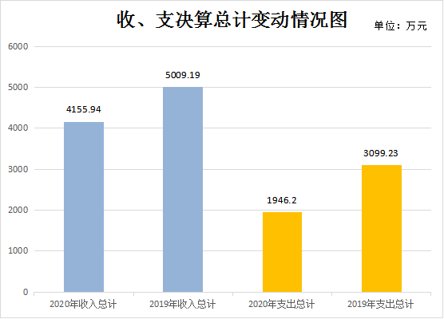
（图1：收、支决算总计变动情况图）（柱状图）

- 收入决算情况说明
2020年本年收入合计2245.98万元，其中：一般公共预算财政拨款收入2003.57万元，占89.21%；政府性基金预算财政拨款收入242.41万元，占10.79%；上级补助收入0万元，占0%；事业收入0万元，占0%；经营收入0万元，占0%；附属单位上缴收入0万元，占0%；其他收入0万元，占0%。

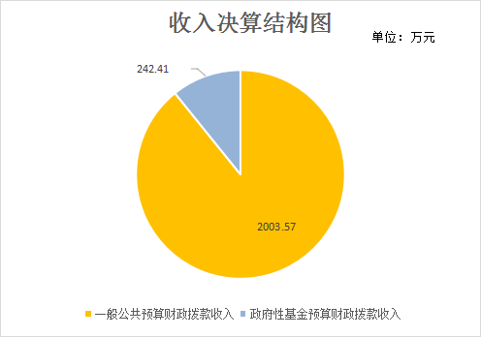

（图2：收入决算结构图）（饼状图）

- 支出决算情况说明
2020年本年支出合计1943.20万元，其中：基本支出1020.23万元，占52.5%；项目支出922.97万元，占47.5%；上缴上级支出0万元，占0%；经营支出0万元，占0%；对附属单位补助支出0万元，占0%。
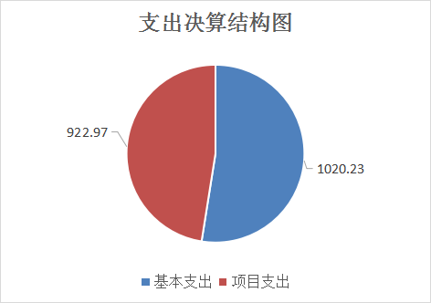

（图3：支出决算结构图）（饼状图）

四、财政拨款收入支出决算总体情况说明
2020年财政拨款收入总计4155.94万元，与2019年相比，财政拨款收入总计减少853.25万元，下降17.03%；2020年财政拨款支出总计1943.20万元，与2019年相比，财政拨款支出总计减少1156.03万元，下降37.30%。主要变动原因是行政区划改革，项目划分，支出减少。

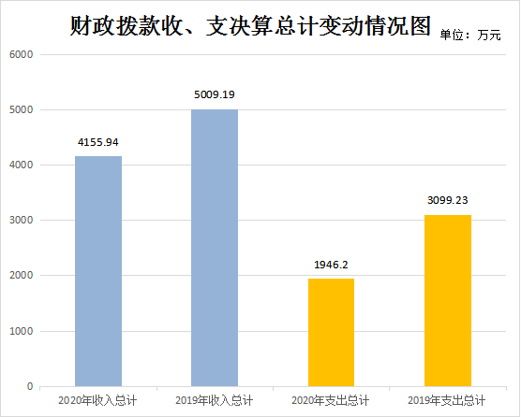

（图4：财政拨款收、支决算总计变动情况）（柱状图）

五、一般公共预算财政拨款支出决算情况说明

（一）一般公共预算财政拨款支出决算总体情况
2020年一般公共预算财政拨款支出1943.20万元，占本年支出合计的100%。与2019年相比，一般公共预算财政拨款支出减少828.65万元，下降29.90%。主要变动原因是行政区划改革，项目支出减少，进一步压缩三公经费。

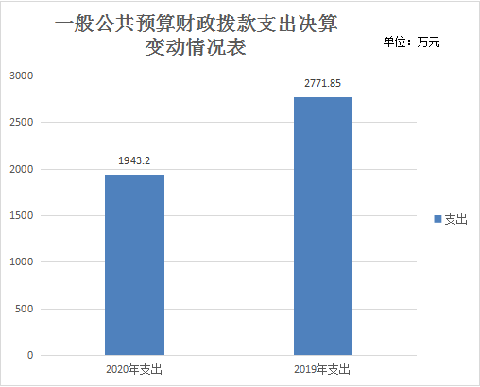

（图5：一般公共预算财政拨款支出决算变动情况）（柱状图）

（二）一般公共预算财政拨款支出决算结构情况
2020年一般公共预算财政拨款支出1943.20万元，主要用于以下方面:一般公共服务（类）支出516.14万元，占26.56%；公共安全支出（类）支出27.50万元，占1.42%；教育支出（类）支出0万元，占0%；科学技术（类）支出0万元，占0%；文化旅游体育与传媒（类）支出0万元，占0%；社会保障和就业（类）支出117.25万元，占6.03%；卫生健康（类）支出21.96万元，占1.13%；节能环保（类）支出131.20万元，占6.75%；城乡社区（类）支出162.12万元，占8.34%；农林水（类）支出918.38万元，占47.26%；交通运输（类）支出5万元，占0.26%；住房保障（类）支出43.65万元，占2.25%。
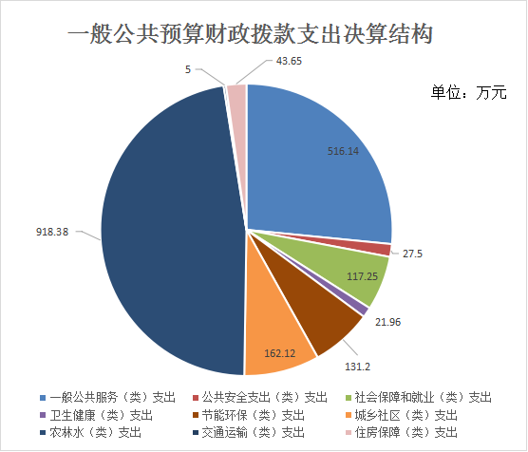
（图6：一般公共预算财政拨款支出决算结构）（饼状图）

（三）一般公共预算财政拨款支出决算具体情况

2020年一般公共预算支出决算数为1943.20万元，完成预算86.52%。其中：
1.一般公共服务（类）人大事务（款）行政运行（项）: 支出决算为14.20万元，完成预算97.26%，决算数小于预算数的主要原因是年终结转下年支付。
2.一般公共服务（类）政府办公厅（室）及相关机构事务（款）行政运行（项）: 支出决算为53.67万元，完成预算80.30%，决算数小于预算数的主要原因是年终结转下年支付。
3.一般公共服务（类）政府办公厅（室）及相关机构事务（款）一般行政管理事务（项）: 支出决算为289.03万元，完成预算78%，决算数小于预算数的主要原因是年终结转下年支付。
4.一般公共服务（类）政府办公厅（室）及相关机构事务（款）其他政府办公厅（室）及相关机构事务支出（项）: 支出决算为4.11万元，完成预算82.20%，决算数小于预算数的主要原因是年终结转下年支付。
5.一般公共服务（类）人力资源事务（款）行政运行（项）: 支出决算为118.31万元，完成预算91.69%，决算数小于预算数的主要原因是年终结转下年支付。
6.一般公共服务（类）纪检监察事务（款）行政运行（项）:支出决算为3万元，完成预算100%。
7.一般公共服务（类）党委办公厅（室）及相关机构事务（款）行政运行（项）:支出决算为29.05万元，完成预算81.67%，决算数小于预算数的主要原因是年终结转下年支付。
8.一般公共服务（类）其他一般公共服务支出（款）其他一般公共服务支出（项）:支出决算为4.77万元，完成预算95.4%，决算数小于预算数的主要原因是年终结转下年支付。
9.公共安全（类）司法（款）社区矫正（项）:支出决算为27.5万元，完成预算100%。
10.社会保障和就业（类）人力资源和社会保障管理事务（款）其他人力资源和社会保障管理事务支出（项）:支出决算为1万元，完成预算3.89%，决算数小于预算数的主要原因是年终结转下年支付。
11.社会保障和就业（类）行政事业单位养老支出（款） 行政单位离退休（项）:支出决算为1.66万元，完成预算9.10%，决算数小于预算数的主要原因是年终结转下年支付。
12.社会保障和就业（类）行政事业单位养老支出（款） 机关事业单位基本养老保险缴费支出（项）:支出决算为60.16万元，完成预算89.6%，决算数小于预算数的主要原因是年终结转下年支付。
13.社会保障和就业（类）抚恤（款）死亡抚恤（项）:支出决算为15.16万元，完成预算94.51%，决算数小于预算数的主要原因是年终结转下年支付。
14.社会保障和就业（类）抚恤（款）义务兵优待（项）:支出决算为39.26万元，完成预算100%。
15.卫生健康（类）公共卫生（款）重大公共卫生服务（项）:支出决算为10万元，完成预算100%。
16.卫生健康（类）行政事业单位医疗（款）行政单位医疗（项）:支出决算为6.52万元，完成预算38.08%，决算数小于预算数的主要原因是年终结转下年支付。
17.卫生健康（类）行政事业单位医疗（款）事业单位医疗（项）:支出决算为5.44万元，完成预算78.16%，决算数小于预算数的主要原因是年终结转下年支付。
18.节能环保（类）污染防治（款）水体（项）:支出决算为3.20万元，完成预算64%，决算数小于预算数的主要原因是年终结转下年支付。
19.节能环保（类）自然生态保护（款）农村环境保护（项）:支出决算为128万元，完成预算128%，决算数大于预算数的主要原因上年结转结余，本年继续支付。
20.城乡社区（类）城乡社区环境卫生（款）城乡社区环境卫生（项）:支出决算为162.13万元，完成预算76.35%，决算数小于预算数的主要原因是年终结转下年支付。
21.农林水（类）扶贫（款）农村基础设施建设（项）:支出决算为487.29万元，完成预算177.52%，决算数大于预算数的主要原因是上年结转结余，本年继续支付。
22.农林水（类）扶贫（款）其他扶贫支出（项）:支出决算为20.55万元，完成预算143.91%，决算数大于预算数的主要原因是上年结转结余，本年继续支付。
23.农林水（类）农村综合改革（款）对村民委员会和村党支部的补助（项）:支出决算为410.54万元，完成预算70.94%，决算数小于预算数的主要原因是年终结转下年支付。
24.交通运输（类）公路水路运输（款）公路运输管理（项）:支出决算为5万元，完成预算100%。
25.住房保障（类）住房改革（款）住房公积金（项）:支出决算为43.65万元，完成预算96.08%，决算数小于预算数的主要原因是年终结转下年支付。

六、一般公共预算财政拨款基本支出决算情况说明
2020年一般公共预算财政拨款基本支出1020.23万元，其中：
人员经费796.47万元，主要包括：基本工资183.30万元、津贴补贴37.66万元、奖金1.22万元、绩效工资102.70万元、机关事业单位基本养老保险缴费60.16万元、职工基本医疗保险缴费11.97、其他社会保障缴费0.06万元、住房公积金43.65万元、抚恤金15.16万元、生活补助338.09万元、其他对个人和家庭的补助支出2.50万元等。
日常公用经费223.76万元，主要包括：办公费180.58万元、印刷费4万元、水费3万元、电费1.98万元、邮电费2.38万元、差旅费9.49万元、维修（护）费11.88万元、劳务费3.2万元、福利费1.25万元、其他商品和服务支出6万元等。

七、“三公”经费财政拨款支出决算情况说明

（一）“三公”经费财政拨款支出决算总体情况说明
2020年“三公”经费财政拨款支出决算为16万元，完成预算100%。

（二）“三公”经费财政拨款支出决算具体情况说明
2020年“三公”经费财政拨款支出决算中，因公出国（境）费支出决算0万元，占0%；公务用车购置及运行维护费支出决算3万元，占18.75%；公务接待费支出决算13万元，占81.25%。具体情况如下：
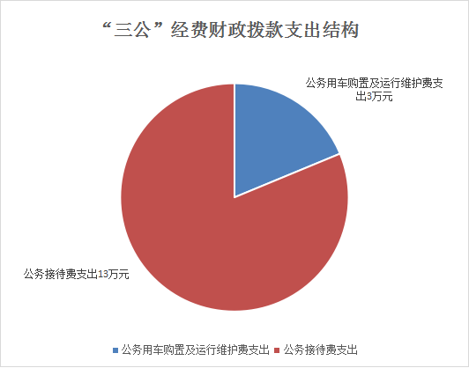
（图7：“三公”经费财政拨款支出结构）（饼状图）
1.因公出国（境）经费支出0万元。
2.公务用车购置及运行维护费支出3万元,完成预算100%。公务用车购置及运行维护费支出决算与2018年持平。
其中：公务用车购置支出0万元。
公务用车运行维护费支出3万元。主要用于日常下社区、出差等所需的公务用车燃料费、维修费、过路过桥费、保险费等支出。
3.公务接待费支出13万元，完成预算100%。公务接待费支出决算比2019年减少1万元，下降7.14%。主要原因是控制三公经费支出。其中：
国内公务接待支出13万元，主要用于执行公务、开展业务活动开支的交通费、住宿费、用餐费等。国内公务接待183批次，2008人次（不包括陪同人员），共计支出13万元。

八、政府性基金预算支出决算情况说明
2020年政府性基金预算拨款支出0万元。
- 国有资本经营预算支出决算情况说明
2020年国有资本经营预算拨款支出0万元。

十、其他重要事项的情况说明

（一）机关运行经费支出情况
2020年，古东关街道办事处机关运行经费支出4.11万元，比2019年减少2.89万元，下降41.29%。主要原因是年终结转，下年支付。

（二）政府采购支出情况
2020年，古东关街道办事处采购支出总额0万元。

（三）国有资产占有使用情况
截至2020年12月31日，古东关街道办事处共有车辆1辆，其中：一般公务用车1辆。

（四）预算绩效管理情况。
根据预算绩效管理要求，本部门（单位）在年初预算编制阶段，组织对民生专项工作经费项目开展了预算事前绩效评估，对1个项目编制了绩效目标，预算执行过程中，选取1个项目开展绩效监控，年终执行完毕后，对1个项目开展了绩效目标完成情况自评。
我单位按要求对2020年部门整体支出开展绩效自评，从评价情况来看基本保障了全单位在职人员76人的正常办公、生活秩序、基层政权基本运转、街道辖13社区正常办公运转需求，政府机关办公环境整治及保洁。
1.项目绩效目标完成情况。
本部门在2020年度部门决算中反映民生专项工作经费等1个项目绩效目标实际完成情况。
（1）项目绩效目标完成情况综述。项目全年预算数40万元，执行数为40万元，完成预算的100%。通过项目实施，完成场镇垃圾清扫转、政府机关院内环境整治；场镇及背街小巷路灯维护；汛期河道疏浚及村道路维护；发现的主要问题：办公楼外墙漏水严重，河流水利设施受洪水影响遭到破坏。
下一步改进措施：聘请专业维修公司进行维修，开展疏通河道、岸坡修复，定期派专人对路灯进行检修。
项目绩效目标完成情况表
(2020年度)
项目名称 |  |  | 民生资金
预算单位 |  |  | 万源市人民政府古东关街道办事处
预算执行情况(万元) | 预算数: |  | 40 | 执行数: | 40
预算执行情况(万元) | 其中-财政拨款: |  | 40 | 其中-财政拨款: | 40
预算执行情况(万元) | 其它资金: |  | 0 | 其它资金: | 0
年度目标完成情况 | 预期目标 |  |  | 实际完成目标
年度目标完成情况 | 一、完成场镇垃圾清扫转运；政府机关院内环境整治。二、场镇及背街小巷路灯维护。三、汛期河道疏浚及村道路维护。 |  |  | 一、完成场镇垃圾清扫转运；政府机关院内环境整治。二、场镇及背街小巷路灯维护。三、汛期河道疏浚及村道路维护。
绩效指标完成情况 | 一级指标 | 二级指标 | 三级指标 | 预期指标值(包含数字及文字描述) | 实际完成指标值(包含数字及文字描述)
绩效指标完成情况 | 项目完成指标 | 数量指标 | 指标一 | 2020年1至12月支付城镇垃圾清扫清运、政府机关院内环境整治及保洁资金15万元。 | 2020年1至12月支付城镇垃圾清扫清运、政府机关院内环境整治及保洁资金15万元。
绩效指标完成情况 | 项目完成指标 | 数量指标 | 指标二 | 2020年1至12月支付城镇路灯维护10万元。 | 2020年1至12月支付城镇路灯维护10万元。
绩效指标完成情况 | 项目完成指标 | 数量指标 | 指标三 | 2020年1至12月支付洪灾河道疏浚和道路维护15万元。 | 2020年1至12月支付洪灾河道疏浚和道路维护15万元。
绩效指标完成情况 | 项目完成指标 | 质量指标 | 指标一 | 乡镇场镇垃圾清扫清运面积≥95%，政府机关院内环境整治面积≥98%。路面整洁无垃圾，垃圾堆放规范。 | 乡镇场镇垃圾清扫清运面积≥72%，政府机关院内环境整治面积≥73%。路面整洁无垃圾，垃圾堆放规范。
绩效指标完成情况 | 项目完成指标 | 质量指标 | 指标二 | 场镇路灯维护达到100%。城镇亮化率≥95%。 | 场镇路灯维护达到100%。城镇亮化率≥95%。
绩效指标完成情况 | 项目完成指标 | 质量指标 | 指标三 | 治理河道疏浚道路维护达到≥95%。 | 治理河道疏浚道路维护达到≥95%。
绩效指标完成情况 | 项目完成指标 | 时效指标 | 指标一 | 每天进行场镇及国道沿线垃圾清扫清运保洁，并将中转站垃圾运输至官渡，政府机关院内环境整治及保洁。 | 每天进行场镇及国道沿线垃圾清扫清运保洁，并将中转站垃圾运输至官渡，政府机关院内环境整治及保洁。
绩效指标完成情况 | 项目完成指标 | 时效指标 | 指标二 | 在2020年11月底完成场镇路灯维护。 | 在2020年11月底完成场镇路灯维护。
绩效指标完成情况 | 项目完成指标 | 时效指标 | 指标三 | 在2020年11月底完成洪灾河道疏浚和道路维护。 | 在2020年11月底完成洪灾河道疏浚和道路维护。
绩效指标完成情况 | 项目完成指标 | 成本指标 | 指标一 | 场镇垃圾清扫清运保洁员工资及垃圾运输费8万元，政府机关院内环境整治及保洁成本7万元。 | 场镇垃圾清扫清运保洁员工资及垃圾运输费8万元，政府机关院内环境整治及保洁成本7万元。
 | 项目完成指标 | 成本指标 | 指标二 | 背街小巷及场镇路灯维护成本10万元。 | 背街小巷及场镇路灯维护成本10万元。
 | 项目完成指标 | 成本指标 | 指标三 | 河道疏浚及道路维护成本15万元。 | 河道疏浚及道路维护成本15万元。
 | 项目效果指标 | 经济效益指标 | 指标一 | 城镇街道干净，环境优美，更有利于招商引资，促进本镇经济发展，增加广大群众收益。 | 城镇街道干净，环境优美，更有利于招商引资，促进本镇经济发展，增加广大群众收益。
 | 项目效果指标 | 经济效益指标 | 指标二 | 城镇街道亮化，能提升城镇优美形象，更有利于招商引资，促进本镇经济发展，增加广大群众收益。 | 城镇街道亮化，能提升城镇优美形象，更有利于招商引资，促进本镇经济发展，增加广大群众收益。
 | 项目效果指标 | 社会效益指标 | 指标一 | 卫生质量有保障，提升单位整体形象，提升乡镇形象。 | 卫生质量有保障，提升单位整体形象，提升乡镇形象。
 | 项目效果指标 | 社会效益指标 | 指标二 | 路灯维护确保城镇亮化、美化。 | 路灯维护确保城镇亮化、美化。
 | 项目效果指标 | 社会效益指标 | 指标三 | 河道疏浚确保百姓生命财产安全，道路维护解决群众出行难问题。 | 河道疏浚确保百姓生命财产安全，道路维护解决群众出行难问题。
 | 项目效果指标 | 生态效益指标 | 指标一 | 通过城镇垃圾清扫清运，街道、河道无污染，天更蓝水更绿，生态环境更美好。 | 通过城镇垃圾清扫清运，街道、河道无污染，天更蓝水更绿，生态环境更美好。
 | 项目效果指标 | 可持续影响指标 | 指标一 | 通过城镇垃圾清扫清运，政府机关院内环境整治及保洁，确保干部群众有一个良好的工作生活环境。 | 通过城镇垃圾清扫清运，政府机关院内环境整治及保洁，确保干部群众有一个良好的工作生活环境。
 | 满意度指标 | 满意度指标 | 指标一 | 通过环境整治，为广大群众营造一个良好的工作、生活环境，有力地提高了群众的获得感和幸福感。群众很满意。 | 通过环境整治，为广大群众营造一个良好的工作、生活环境，有力地提高了群众的获得感和幸福感。群众很满意。
2.部门绩效评价结果。
本部门按要求对2020年部门整体支出绩效评价情况开展自评，《万源市古东关街道办事处2020年部门整体支出绩效评价报告》见附件（附件1）。
本部门自行组织对民生经费项目开展了绩效评价，《万源市古东关街道办事处民生专项经费项目2020年绩效评价报告》见附件（附件2）。
- 名词解释

1.财政拨款收入：指单位从同级财政部门取得的财政预算资金。
2.事业收入：指事业单位开展专业业务活动及辅助活动取得的收入。
3.经营收入：指事业单位在专业业务活动及其辅助活动之外开展非独立核算经营活动取得的收入。
4.其他收入：指单位取得的除上述收入以外的各项收入。
5.使用非财政拨款结余：指事业单位使用以前年度积累的非财政拨款结余弥补当年收支差额的金额。
6.年初结转和结余：指以前年度尚未完成、结转到本年按有关规定继续使用的资金。
7.结余分配：指事业单位按照会计制度规定缴纳的所得税、提取的专用结余以及转入非财政拨款结余的金额等。
8.年末结转和结余：指单位按有关规定结转到下年或以后年度继续使用的资金。
9.一般公共服务（类）人大事务（款）行政运行（项）指街道办人大主席团的基本支出。
10.一般公共服务（类）政府办公厅（室）及相关机构事务（款）行政运行（项）：指单位机关的基本支出。
12.一般公共服务（类）政府办公厅（室）及相关机构事务（款）一般行政管理事务（项）：指我单位其他项目支出。
13.一般公共服务（类）纪检监察事务（款）行政运行（项）：指我单位纪工委基本支出。
14.一般公共服务（类）党委办办公厅（室）及相关机构事务（款）行政运行（项）：指我单位党工委机关基本支出。
15.一般公共服务（类）其他一般公共服务支出（款）其他一般公共服务支出（项）：指我单位关心下一代基本支出。
16.社会保障和就业（类）人力资源和社会保障管理事务（款）其他人力资源和社会保障管理事务支出（项）:指我单位用于其他人力资源和社会保障管理事务支出。
17.社会保障和就业支出（类）民政管理事务（款）其他民政管理事务支出（项）：指我单位民政社会事务等支出。
18.社会保障和就业支出（类）抚恤（款）死亡抚恤（项）：指我单位用于抚恤方面的支出。
19.社会保障和就业支出（类）抚恤（款）义务兵优待（项）：指我单位用于义务兵优待方面的支出。
20.社会保障和就业支出（类）特困人员救助供养（款）农村特困人员救助供养支出（项）：指我单位用于特困人员救助供养支出。
21.卫生健康支出（类）行政事业单位医疗（款）行政单位医疗（项）：指财政部门安排给我单位行政编制的基本医疗保险经费。
22.卫生健康支出（类）行政事业单位医疗（款）事业单位医疗（项）：指财政部门安排给我单位事业编制的基本医疗保险经费。
23.节能环保支出（类）污染防治（款）水体（项）：指我单位用于水污染防治等方面的支出。
24.节能环保支出（类）自然生态保护（款）农村环境保护（项）：指我单位用于辖区内环境保护方面的支出。
25.城乡社区支出（类）城乡社区管理事务（款）其他城乡社区管理事务支出（项）：指我单位用于城乡社区管理支出。
26.城乡社区支出（类）城乡社区环境卫生（款）城乡社区环境卫生（项）：指我单位用于城乡环境卫生支出。
27.城乡社区支出（类）国有土地使用权出让收入及对应专项债务收入安排的支出（款）其他国有土地使用权出让收入安排的支出（项）：指我单位用于其他国有土地使用权出让收入安排的支出。
28.农林水支出（类）农业（款）农业组织化及产业化经营（项）：指我单位用于组织化及产业化经营的支出。
29.农林水支出（类）农业（款）对高校毕业生到基层任职补助（项）：指我单位用于对高校毕业生到基层任职补助的支出。
30.农林水支出（类）扶贫（款）农村基础设施建设（项）：指我单位用于街道基础设施建设的支出。
31.农林水支出（类）扶贫（款）其他扶贫支出（项）：指我单位用于扶贫方面的支出。
32.农林水支出（类）农村综合改革（款）对村民委员会和村党支部的补助（项）：指我单位村民委员会和村党支部的支出。
33.住房保障支出（类）住房改革支出（款）住房公积金（项）：指我单位为职工缴纳的住房公积金。
34.灾害防治及应急管理支出（类）自然灾害救灾及恢复重建支出（款）地方自然灾害生活补助（项）：指我单位用于自然灾害救灾及恢复重建等方面支出。
35.基本支出：指为保障机构正常运转、完成日常工作任务而发生的人员支出和公用支出。
36.项目支出：指在基本支出之外为完成特定行政任务和事业发展目标所发生的支出。
37.经营支出：指事业单位在专业业务活动及其辅助活动之外开展非独立核算经营活动发生的支出。
38.“三公”经费：指部门用财政拨款安排的因公出国（境）费、公务用车购置及运行费和公务接待费。其中，因公出国（境）费反映单位公务出国（境）的国际旅费、国外城市间交通费、住宿费、伙食费、培训费、公杂费等支出；公务用车购置及运行费反映单位公务用车车辆购置支出（含车辆购置税）及租用费、燃料费、维修费、过路过桥费、保险费等支出；公务接待费反映单位按规定开支的各类公务接待（含外宾接待）支出。
39.机关运行经费：为保障行政单位（含参照公务员法管理的事业单位）运行用于购买货物和服务的各项资金，包括办公及印刷费、邮电费、差旅费、会议费、福利费、日常维修费、专用材料及一般设备购置费、办公用房水电费、办公用房取暖费、办公用房物业管理费、公务用车运行维护费以及其他费用。

第四部分 附件

附件1

万源市古东关街道办事处
2020年部门整体支出绩效评价报告
（报告范围包括机关和下属单位）

一、部门（单位）概况
（一）机构组成。
2020年，万源市人民政府古东关街道办事处内设机构包括党政办、党建办、财政所、行政审批办等。
- 机构职能。
古东关街道党政办主要职能是：负责党政办公室日常工作，主要负责党委、政府、人大以及群团组织日常具体工作等；党建办主要职能：负责宣传和执行党的路线、方针、政策，贯彻上级党组织关于加强党的建设部署和要求，拟订工作计划并组织实施等工作；财政所主要职能：负责单位财政年度收支预决算编制工作等；行政审批办主要职能：负责劳务开发、就业服务和社会保障工作，开展扶贫开发、低保和社会救助、救济。负责科技、教育、卫生健康、文化建设等工作；社会事务办主要职能：负责贯彻执行行政审批方面的法律法规和方针政策。负责民政、广播文化、规划建设、新村建设、房产备案、卫生健康、农业、林业、水务、畜牧等涉及审批的相关工作等。
- 人员概况。
我单位2020年末共有76人，其中：行政编制47人、事业编制29人。
二、部门财政资金收支情况
（一）部门财政资金收入情况。
2020年本年收入合计2245.98万元，其中：一般公共预算财政拨款收入2003.57万元，占89.21%；政府性基金预算财政拨款收入242.41万元，占10.79%。
- 部门财政资金支出情况。
2020年本年支出合计1943.20万元，其中：基本支出1020.23万元，占52.50%；项目支出922.97万元，占47.50%；
2019年一般公共预算财政拨款支出1943.20 万元，主要用于以下方面:一般公共服务（类）支出516.14万元，占26.56%；公共安全（类）支出27.5万元，占1.42%；社会保障和就业（类）支出117.25万元，占6.03%；卫生健康支出21.96万元，占1.13%；住房保障支出43.65万元，占2.25%；节能环保支出131.2万元，占6.75%；城乡社区支出162.13万元，占8.34%;农林水支出918.38万元，占47.26%;交通运输支出5万元，占0.26%。
三、部门整体预算绩效管理情况
（一）部门预算管理。
2020年预算我单位在职人员56人的正常办公、生活秩序，保障职工工资福利等按时发放；保障我单位基层政权基本运转，公路、路灯等正常运行；保障全乡13个社区，23个个行政村正常办公运转需求，保障脱贫攻坚顺利完成等目标。年底基本完成此目标
（二）结果应用情况。
古东关街道办事处部门绩效自评质量较好，定期进行绩效目标公开和自评公开。
四、评价结论及建议
（一）评价结论。
严格按照绩效管理目标完成部门绩效任务。
- 存在问题。
部分资金存在使用范围不明确，加上以前年度资金下达滞后，导致资金使用进度缓慢。
（四）改进建议。
下一步，我单位将进一步健全和完善财务管理制度及内部控制制度，规范和约束机关理财行为和程序，积极探索新形势下部门预算、国库集中支付等财政支出改革的特点，不断更新管理思路，在规范收支和控制经费增长上，创新管理手段，用新思路、新方法，改进和完善财务管理办法。

附件2

万源市古东关街道办事处
民生专项经费项目2020年绩效评价报告

一、项目概况
（一）项目基本情况。
根据市财政预算资金安排，我单位2020年度民生经费专项资金40万元，用于全单位民生建设项目。我街道根据资金管理办法等相关规定，按照年初预算40万元，年末决算40万元，正常使用，无超支截留。
（二）项目绩效目标。
我单位2020年民生专项工作经费预算为40万元，其中场镇垃圾清扫清运、政府机关院内环境整治及保洁资金15万元，计划达到乡镇场镇垃圾清扫清运面积≥95%，政府机关院内环境整治面积≥98%，路面整洁无垃圾，垃圾堆放规范；城镇路灯维护10万元。城镇路灯维护达到100%。城镇亮化率≥95%；洪灾河道疏浚和道路维护15万元，治理河道疏浚道路维护达到≥95%。
（三）项目自评步骤及方法。
项目选点在街道办辖区（即万源市城区），评价指标有项目完成指标、项目效益指标和满意度指标，采取自评与上级评定的方式。
二、项目资金申报及使用情况
（一）项目资金申报及批复情况。
2020年我单位民生专项资金年初预算40万元，已全额下达至我单位，我单位严格按照项目实施进度进行资金申报，按照进度及时拨款。
（二）资金计划、到位及使用情况（可用表格形式反映）。
1．资金计划及到位。
我单位2020年民生专项工作经费的使用按照实时性、合理性、科学性，与资金使用计划相符，并按项目建设要求和进度全部落实到位，资金到位率100%，到位及时性100%。
2．资金使用。
截止评价时点，我单位2020年民生专项工作经费已支付资金40万元，支付率为100%，支付依据合规合法，资金支付与预算相符。
（三）项目财务管理情况。
对于2020年民生专项工作经费的使用，我单位严格执行财务管理制度，建立健全项目资金管理制度，专款专用。工作中不断加强财务管理、档案管理，财务处理及时、会计核算规范，并接受财政、审计、纪检监察等部门的监督和检查。
三、项目实施及管理情况
我单位严格执行“三重一大”制度、政府采购制度、合同管理制度等，项目采取实施前项目指导培训、实施中实地监管、实施后验收的程序，根据验收流程，待项目验收合格后按要求拨付项目资金，并将项目合同书、验收报告、技术审定等资料及时归档。
四、项目绩效情况
2020年我单位严格按项目绩效目标管理完成各项数量、质量、时效、成本等绩效指标。城区垃圾清扫能够确保城区、政府机关的环境质量，保障城区周边群众有一个良好的生活环境；通过城区垃圾清扫清运，确保城区环境达到上级考核要求，提升我单位辖区环境水平；保障群众有一个良好的工作、生活环境，提高干部职工和人民群众的获得感和幸福感。定期进行城区路灯维护，确保城区街道亮化，能提升城区优美形象，更有利于招商引资，促进本辖区经济发展，增加广大群众收益；河道疏浚确保百姓生命财产安全，道路维护解决群众出行难问题。
五、评价结论及建议
（一）评价结论。
根据万源市委办相关文件精神，民生专项工作经费主要用于乡镇场镇垃圾清扫清运、城镇路灯维修维护、洪灾河道疏浚和道路维护，绩效目标设置明确合理。
（二）存在的问题。
通过民生经费自查情况看，我们也发现存在一些问题。
（一）资金建设能力有限，不能覆盖整个街道辖区的建设和选择多项措施建设。
（二）资金的投入、使用、监督等各个环节都存在着一些问题，使资金不能充分发挥应有的作用，影响了使用效益。
（三）相关建议。
1、加强财政体制建设
根据当前财政的特点，转变职能，科学定位财政职能，由原来的抓收入转变为加强对支出的监管和跟踪，完善单位财政体制。
2、加强资金分配的合理性
通过街道办对急需的项目建设进行合理定位，明确急需项目的重要性，达到资金能合理利用，妥善解决急需的民生项目。

第五部分 附表

一、收入支出决算总表

二、收入决算表

三、支出决算表

四、财政拨款收入支出决算总表

五、财政拨款支出决算明细表

六、一般公共预算财政拨款支出决算表

七、一般公共预算财政拨款支出决算明细表

八、一般公共预算财政拨款基本支出决算表

九、一般公共预算财政拨款项目支出决算表

十、一般公共预算财政拨款“三公”经费支出决算表

十一、政府性基金预算财政拨款收入支出决算表

十二、政府性基金预算财政拨款“三公”经费支出决算表

十三、国有资本经营预算财政拨款收入支出决算表

十四、国有资本经营预算财政拨款支出决算表

